是谁打着反战的旗号却在反人类？

原创 有里儿有面 [有理儿有面](javascript:void(0);)

**有理儿有面**

微信号 youli-youmian

功能介绍 你说是不是

2022-03-10[原文](https://mp.weixin.qq.com/s?__biz=Mzg3MjEyMTYyNg==&mid=2247554878&idx=2&sn=5d0ed97d9746e7673f6fb21f27cd678c&chksm=cef6434bf981ca5dc3ae286596a0f12333e34a831026048cd977777c5845525ed563061a49f7&scene=27#wechat_redirect&cpage=8) 发表于

收录于合集





**全文共2518字，图片20张，预计阅读时间为8分钟。**

**文章首发于“有理儿有面”（youli-youmian），欢迎大家在朋友圈和微信群转发。**

**公众号及其他平台转载请在后台留言。**



▼

3月7日，媒体报道了一个令人震惊的消息，俄罗斯军方发言人称，在乌克兰境内发现美国军事生物计划！

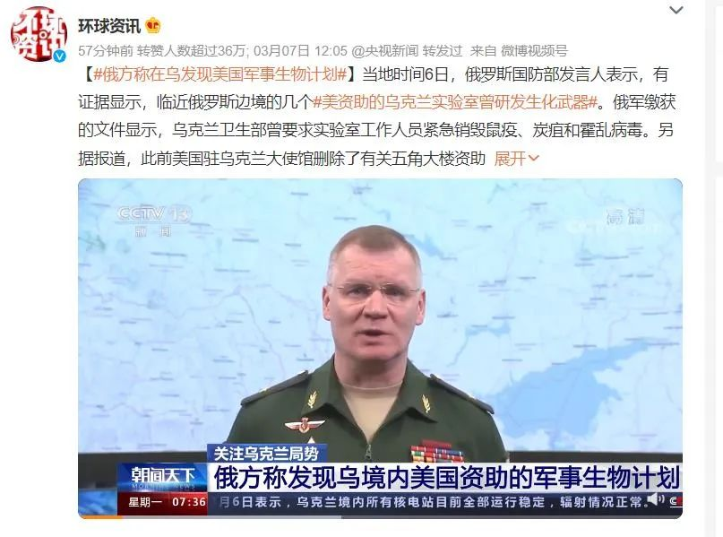

是的，你没看错，也就是说美国正在资助乌克兰研发**生！化！武！器！**。

而且俄罗斯军方明确地说：**有证据显示，临近俄罗斯边境的几个美国资助的乌克兰生物实验室曾从事生化武器研发，目前俄方专家正在对这些证据进行分析，后续将公布结果。**

美国在多国建立了数百个海外生物实验室，这已经不是什么秘密，但是他们具体研究的内容却一直秘而不宣。此前，一些海外实验室所在地**曾经爆发过大规模原因不明的传染病，**有分析人士认为这是美国生物实验室病毒泄露所致。

在这里，我想说的是，如果美国真的在从事生化武器研究，那美国就是在和全世界为敌，因为生化武器实在是太太太太......

**反！人！类！**

**在生化武器就是反人类这一点上，我们中国人是有发言权的**

日本侵华战争期间，臭名昭著的731细菌部队曾对中国人民犯下滔天罪行。

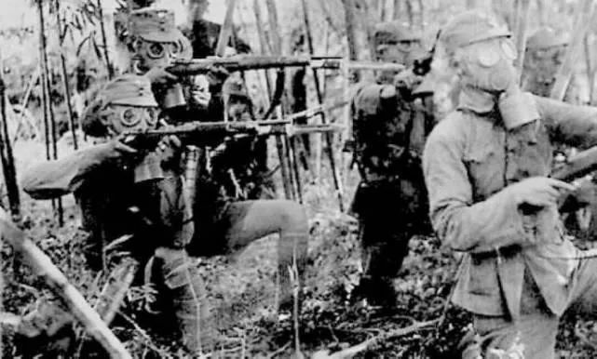

对于中国人来说，731这几个词就是比恶魔还可怕的存在。

731部队打着研究水质和疾病控制的名义，实际是搞细菌和化学武器研究，研究对象是活生生的老百姓。

手段包括让活人感染鼠疫、炭疽、霍乱、伤寒、气性坏疽，把活人关在小屋里面用芥子毒气、氰酸毒气慢慢毒死，观察他们的反应。

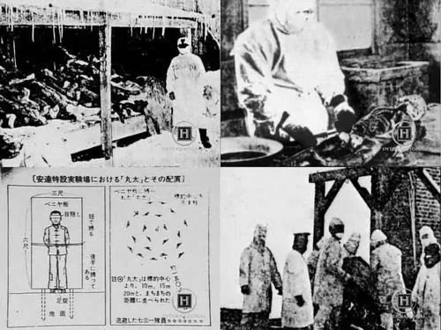

然后造出相应的细菌弹或者毒气弹，进行惨绝人寰的杀戮行动。

据资料记载，日本731部队的生化实验和细菌战至少造成20多万人惨死。

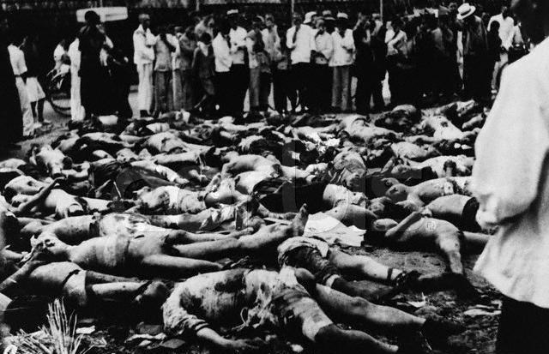

731部队也是日本法西斯阴谋发动细菌战进行种族灭绝的罪证之一。

**在生化武器就是反人类这一点上，饱受纳粹摧残的犹太人是有发言权的**

为了能够最快速度、最大效率屠杀犹太人，纳粹德国建立了工业化、系统化的杀戮网络，那就是配备了毒气室和焚化炉的集中营。

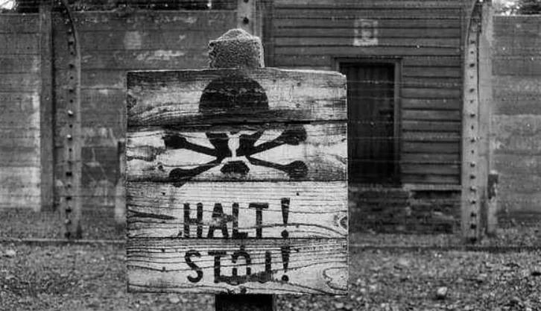

纳粹在奥斯维辛等六个地点设立了集中营，里面有大量毒气室，毒气以氰化氢为主，每天可毒杀数千人。二战期间，数以百万计的犹太人丧命于此。

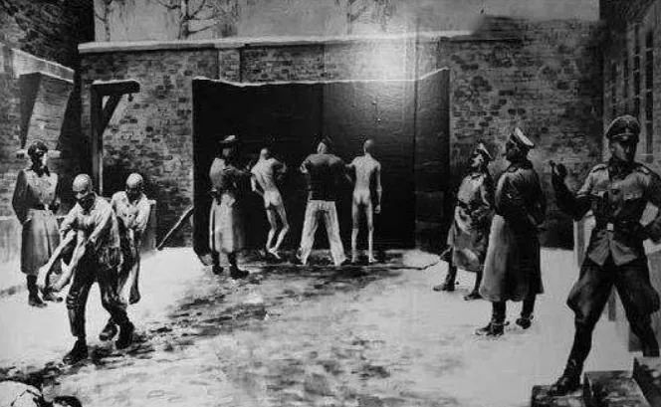

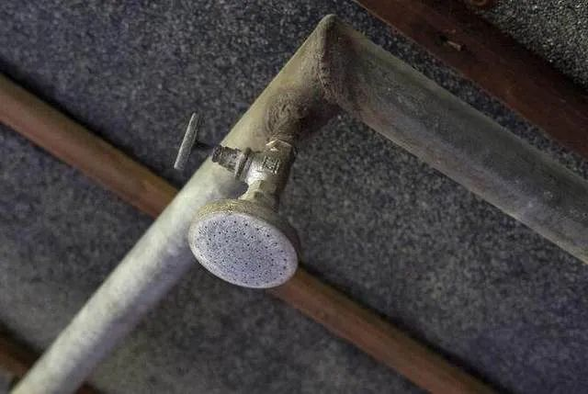

毒气室喷头 毒气从此处喷出

**在生化武器就是反人类这一点上，东京地铁毒气袭击受害者们是有发言权的**

1995年3月20日早上，日本东京地铁发生恐怖袭击事件，邪教奥姆真理教成员在多条地铁线路投放沙林毒气，造成13人死亡、5500多人受伤。

沙林毒气是二战时期德国研制的化学武器（二战中并未使用），是一种神经毒剂，有很强的杀伤力，几分钟就可以使人休克、死亡。即使不死，也会对神经、大脑、肝脏等器官造成严重损伤。

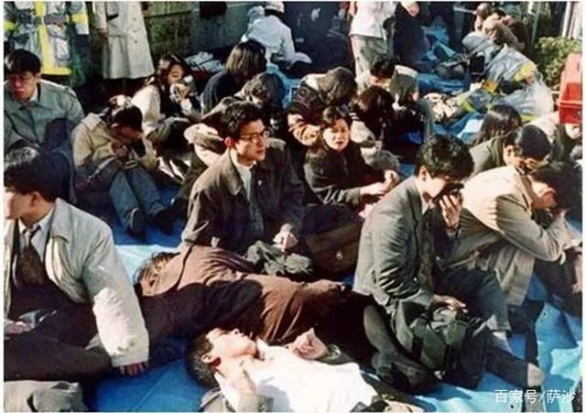

而制造这次惨案的邪教组织头目居然宣称，其目的是要用生化武器毁灭日本后建国。

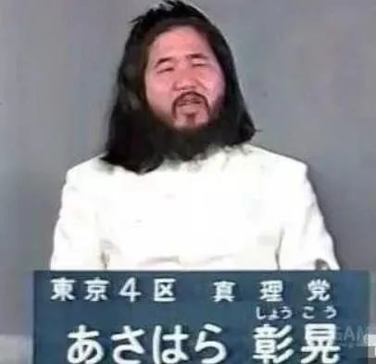

此前，该邪教组织还曾试图发起生物战。1993年，他们在东京两次投放了炭疽菌，都因为浓度原因，未造成大规模死伤。

想想都可怕！

**在生化武器就是反人类这一点上，全世界有良知的人都是有发言权的**

以上研发和使用生化武器的，不管是可恶的侵略者、残忍的纳粹分子，还是狂妄的邪教组织，都被永远地钉在了历史的耻辱柱上，被全世界有良知的人唾弃。

因为，**任何一款生物或者化学武器，都极其残忍，会给人类造成深重灾难。**

比如生物武器，就是让人们感染致病细菌或者病毒，慢慢折磨致死。

15世纪席卷欧洲，夺走当时欧洲三分之一人口、约2500万人生命的黑死病，也是主要的生物武器之一。

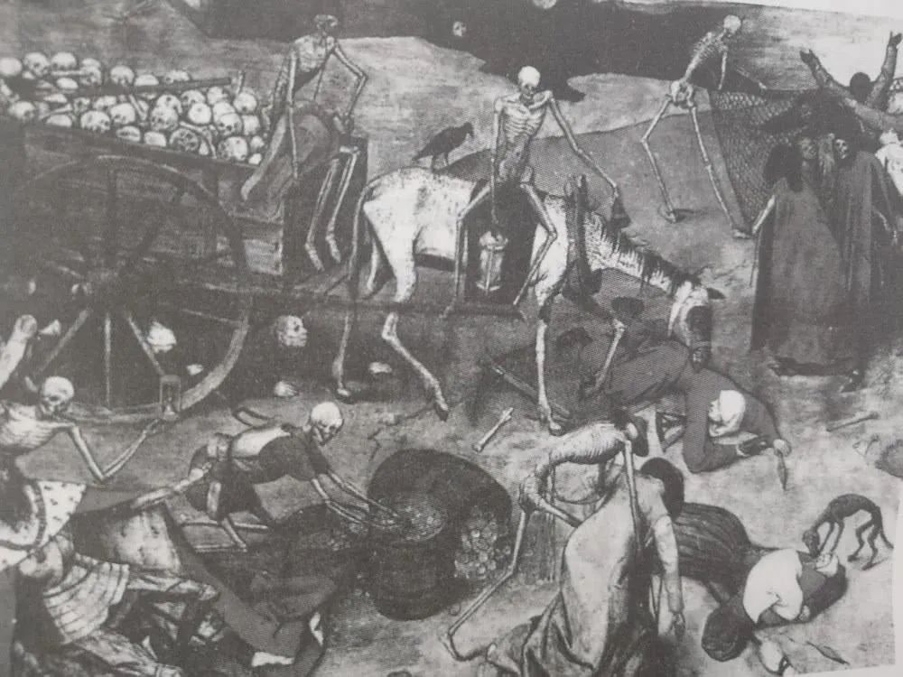

所以，**研制生化武器的行为就是反人类，这是全人类的共识。**

可就在人类文明高度发展的今天，在共同经历了这么多战争、瘟疫、自然灾害等磨难之后，居然还有一个自称是民主、文明国家的政府在世界各地建立、资助生化武器研究。

**这种行为令人匪夷所思！**

冰冻三尺非一日之寒，这个国家早有污点劣迹。

据公开资料显示，**美国德特里克堡生物实验室与侵华日军731部队有着千丝万缕的关系，罪恶滔天的731部队负责人石井四郎曾是德堡的生物武器顾问。**

日本在战后，以上交全部731部队研究资料为条件，与美方达成不追究昭和天皇和细菌战责任的幕后交易。

去年，有三份731部队的报告在网上被公开，分别是名为《炭疽菌实验报告》《鼻疽菌实验报告》《鼠疫菌实验报告》的人体实验报告。

上面赫然印着“**马里兰州德特里克堡基地生物战实验室**”的字样：

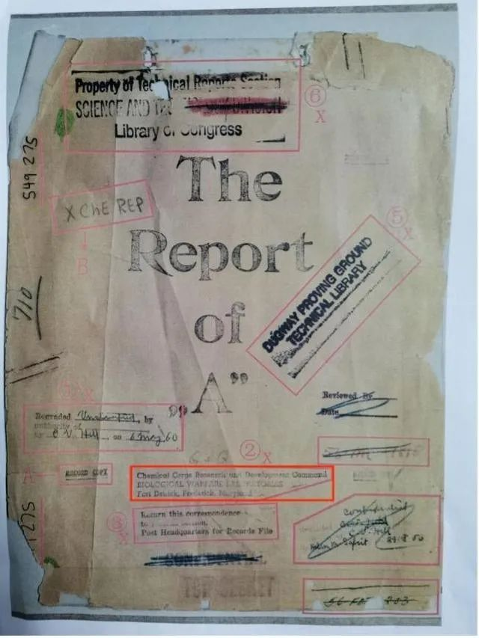

不难看出，德特里克堡生物实验室继承了731部队的衣钵，在研制生物武器的道路上一去不返。

**美国用两颗原子弹亲手制服了当年的恶魔，却又亲手把恶魔之花的种子小心翼翼地培育在了自己的实验室里。**

直至新冠疫情爆发后，才有人关注到这个美国的军方实验室，越来越多的线索指向了这个地方，比如马里兰州2019年出现聚集性不明原因肺炎等。

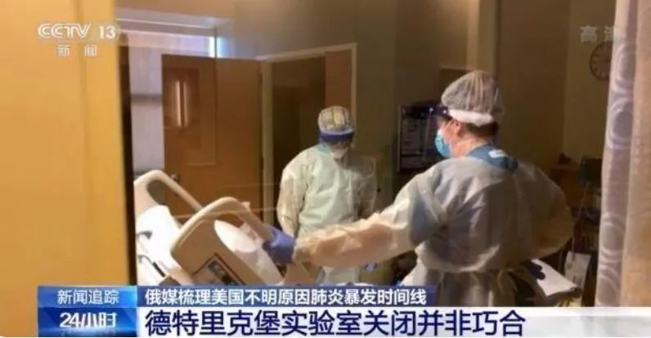

现在，德特里克堡实验室已经关闭。但是，美国在全球的生物武器计划并没有停止。

借用3月8日我国外交部发言人赵立坚的话：**“美国在乌克兰有26个生物实验室，所有的研究活动都由美方主导。这只是冰山一角。美国国防部在全球30个国家控制了336个生物实验室。美国真正的意图是什么？具体干了什么？我们再次敦促美方对其境内外生物军事化活动作出全面澄清，并接受多边核查。”**

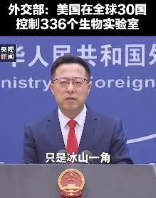

**在生化武器就是反人类这一点上，美国其实也是有发言权的**

当年，美国用一瓶“洗衣粉”，说某中东国家有大规模杀伤性武器，然后给他们的最高领导人定了**反人类罪**。

注：大规模杀伤性武器（weapons of mass destruction缩写WMD），指用来大规模屠杀的武器，一般针对的是平民，但是也可以针对军事人员。它包括**三类武器：核武器（包括放射性武器）、化学武器、生物武器。**（引自“百度百科”）

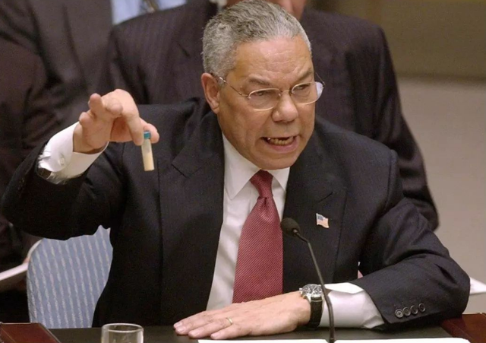

美国进而以正义之名对其入侵，造成大量无辜平民伤亡。结果呢？大杀器没有找到，却使大量平民流离失所，无家可归。

**但现在，又是谁在堂而皇之地研制大规模杀伤武器？是谁置全世界人民的生命安全于不顾？是谁在面对国际社会的质疑时遮遮掩掩，从来不敢正面回应？**

生化武器是触碰人类底线的一种恶魔式的存在，这是全世界有良知的人们的共识。看看网友们是怎么评论的吧：

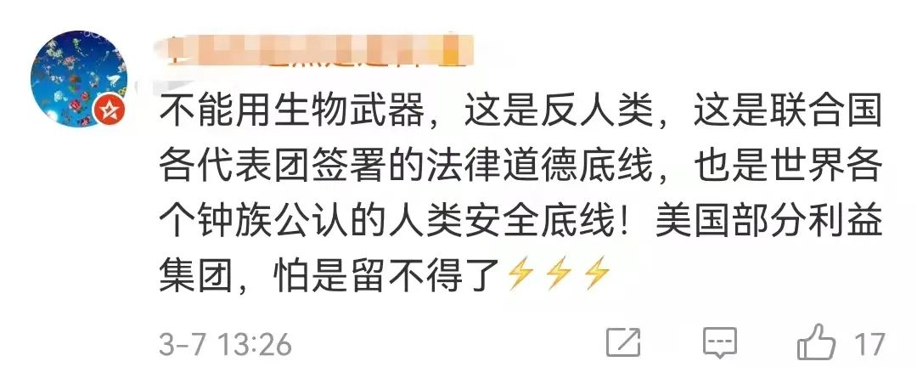

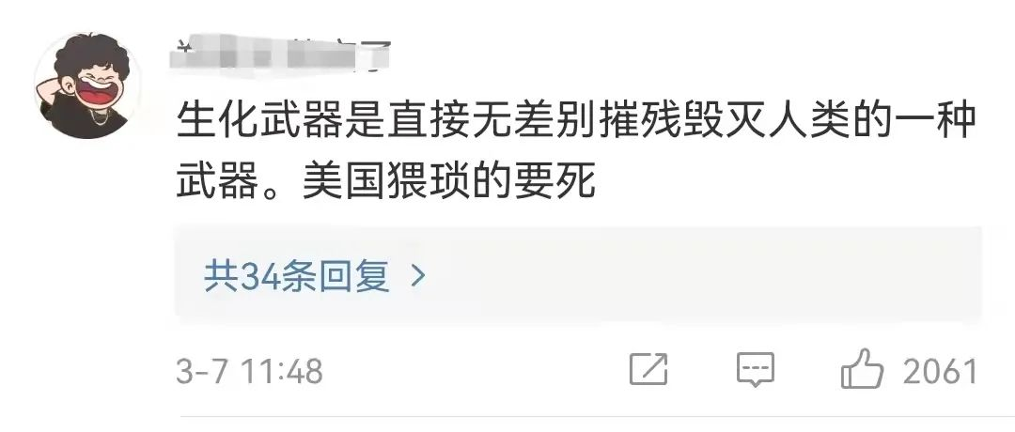







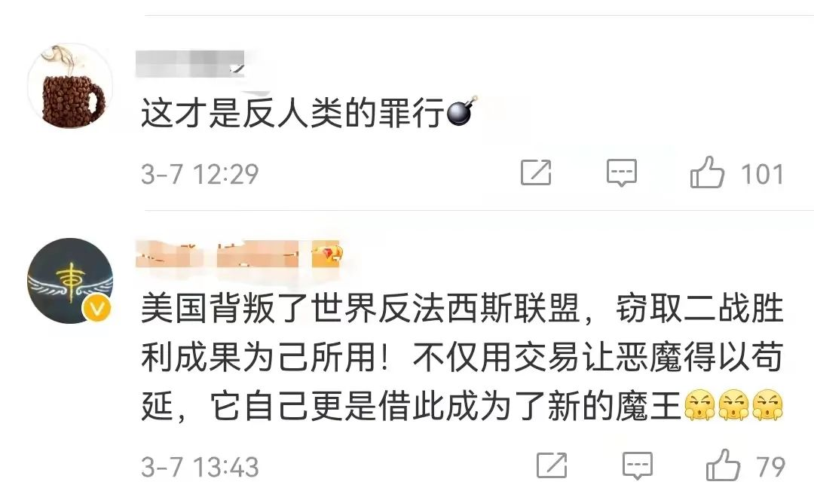

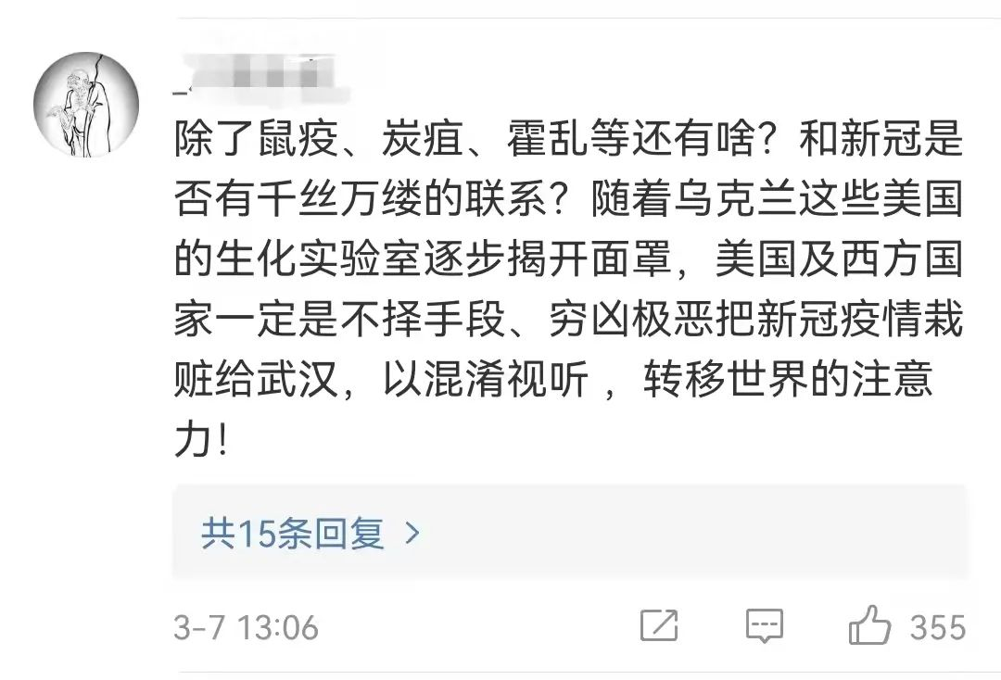

美国这些年在世界多地挑起争端和局部战争，借机大发战争横财，又是卖军火，又是掠夺石油等战略资源。对于这些，网友可能还能忍，**但是你要是拿全人类的命运不当回事，那还真忍不了。**

现在，不得不让人怀疑，**美国反战的目的是什么？真的是为了乌克兰的人民的生命安全吗？还是怕自己反人类的这些勾当暴露？**

让我们耐心等待俄方的分析结果吧。

**我们相信，如果有人执意要与全世界为敌，那世界人民也会毫不客气！**

**图片源自网络**





**关注公众号：**

**有理儿有面**

**理   性｜   揭   秘｜   探   讨**







有里儿有面

**微信扫一扫赞赏作者** **赞赏**

已喜欢，对作者说句悄悄话

取消

**发送给作者**

**发送**

最多40字，当前共字

 人赞赏

上一页 1/3 下一页

长按二维码向我转账

受苹果公司新规定影响，微信 iOS 版的赞赏功能被关闭，可通过二维码转账支持公众号。

### 精选留言

用户设置不下载评论